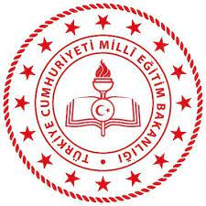
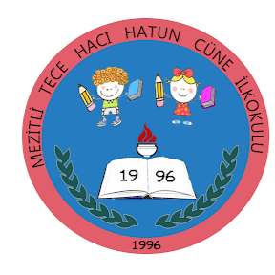
15 TEMMUZ ÇOCUK GAZETESİ ÖZEL SAYISI
ARALIK 2022

TECE HACI HATUN CÜNE İLKOKULU RESMİ ÖĞRENCİ YAYINI
Para ile satılamaz.
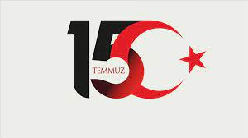
BU SAYIDA NELER VAR?
- İSTİKLAL MARŞI
- YEMİN METNİ
- CUMHURBAŞKANI RECEP TAYYİP ERDOĞAN’IN 15 TEMMUZ KONUŞMA METNİ
- 15 TEMMUZ İLE İLGİLİ ÖĞRENCİLERİMİZİN RESİMLERİ
- 15 TEMMUZ ŞİİRLERİ
- ÖĞRENCİLERİMİZİN
15 TEMMUZ İLE İLGİLİ YAZILARI
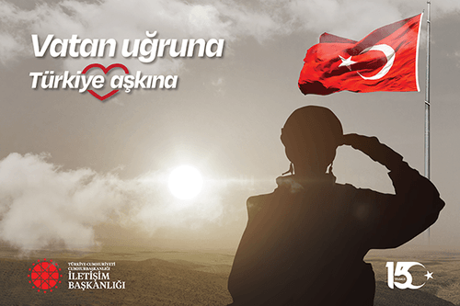
_______________________________________________________________________________

GAZETE SAHİBİ
TECE HACI HATUN CÜNE İLKOKULU MÜDÜRLÜĞÜ
YAYIN EKİBİ, İNCELEME KOMİSYONU
VE
GENEL YAYIN YÖNETMENİ

RAMAZAN DEVECİ
YUSUF GÖKÇEK
MURAT AKMEŞE
MEDYA TANİŞ
EMİNE ARSLAN
MUTLU DİNÇ
SÜHA SAĞLAM
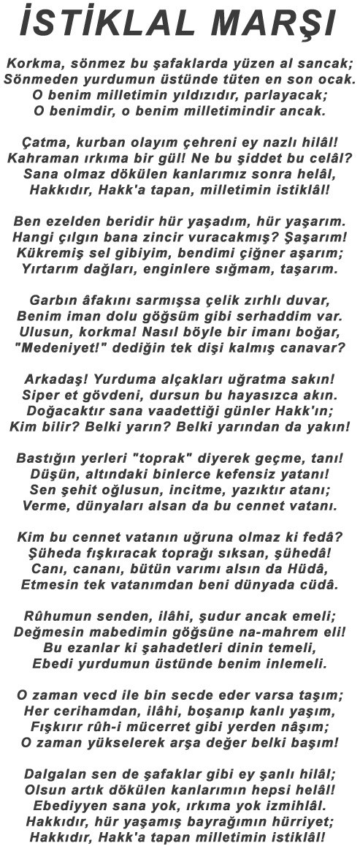

Mehmet Akif Ersoy
YEMİN METNİ
"Eğer sizi unutursak kalbimiz
kurusun. Emanetlerinize sahip
çıkmazsak dillerimiz lal olsun.
Şehidim aziz ve mübarek hatıran
önünde bir kez daha söz
veriyorum ki; Üzerinden asırlar
geçse bile şehadetinle hayat
bulan bu kutlu destanı asla
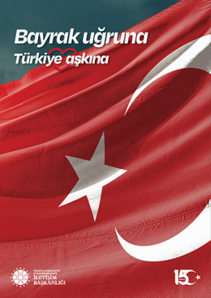
unutmayacağım"
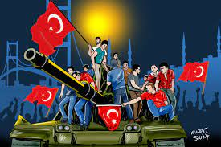

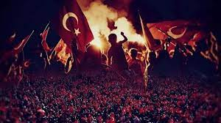

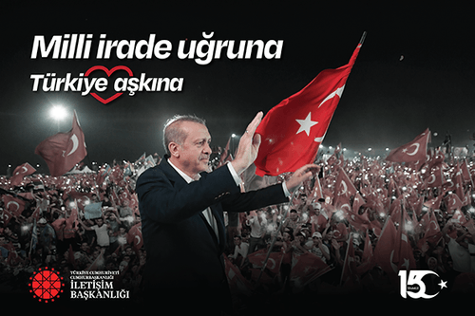
CUMHURBAŞKANI RECEP TAYYİP ERDOĞAN’IN 15 TEMMUZ KONUŞMA METNİ
Milletin, namuslarına emanet ettiği silahı, tankı, uçağı millete doğrultan FETÖ’cüler, o gece karşılarında bir kez daha halkımızı, güvenlik güçlerimizi ve tüm kurumlarıyla devletimizi buldu. Kadınıyla, erkeğiyle, genciyle, yaşlısıyla tam bir seferberlik ruhu içinde omuz omuza kahramanca mücadele eden aziz milletimiz, 251 evladını şehit verme pahasına büyük bir zafere imza attı. Darbe ve işgal girişimini püskürttüğümüz bu şanlı zafer, aynı zamanda tüm dünyaya bağımsızlığımızı, milli iradenin hâkimiyetini ve demokrasinin haysiyetini korumak için neler yapabileceğimizi gösteren çok önemli bir ders ve mesaj oldu. "SADECE BİR DARBE TEŞEBBÜSÜNÜ BASTIRMA HİKÂYESİ DEĞİL" Hainlere karşı iman dolu göğsünü siper eden vatandaşlarımızın kahramanlıklarını anlatacak her cümle, her yazı, her hitap eksik kalır. Çünkü milletimizin 15 Temmuz’da yazdığı destan, sadece bir darbe teşebbüsünü bastırma hikâyesi değildir. O gece milletimizin vatanı, bayrağı, istikbâli ve istiklâli için 1071’de Malazgirt’teki, 1453’te İstanbul’un Fethi’ndeki, 1915’te Çanakkale’deki iradesi tekrar tecelli etmiştir. Ölümü öldürenler, gerektiğinde çıplak elleriyle tanklara meydan okuyanlar var olduğu sürece, Allah’ın izniyle ezanımız susmayacak, bayrağımız inmeyecek, istiklalimize ve istikbalimize kastedenler hedeflerine ulaşamayacaktır. "VAZGEÇMEYECEĞİZ" Bu anlayışla devlet olarak 15 Temmuz ruhuna ve şehitlerimizin emanetine sahip çıkıyor, küresel bir ihanet şebekesi olan FETÖ ile mücadelemize kararlılıkla devam ediyoruz. Hem yurt içinde hem de yurt dışında inlerine girip derdest ettiğimiz FETÖ’cüleri Türk adaletine teslim etmeyi sürdürüyoruz. Dünyanın neresine kaçarlarsa kaçsınlar, son FETÖ’cü hain de hukuk önünde hesap verene kadar mücadelemizden vazgeçmeyeceğiz. 15 Temmuz Demokrasi ve Milli Birlik Günü vesilesiyle, 'Türkiye geçilmez' diyerek 15 Temmuz 2016’daki terör saldırısına karşı koyarken şehit olan kardeşlerimi bir kez daha rahmetle yâd ediyor, gazilikle şereflenen vatandaşlarıma sağlıklı ve uzun ömürler diliyorum. O gece derin bir basiretle vatanına, bayrağına ve iradesine canı pahasına sahip çıkan milletimin her bir ferdini saygıyla selamlıyorum.

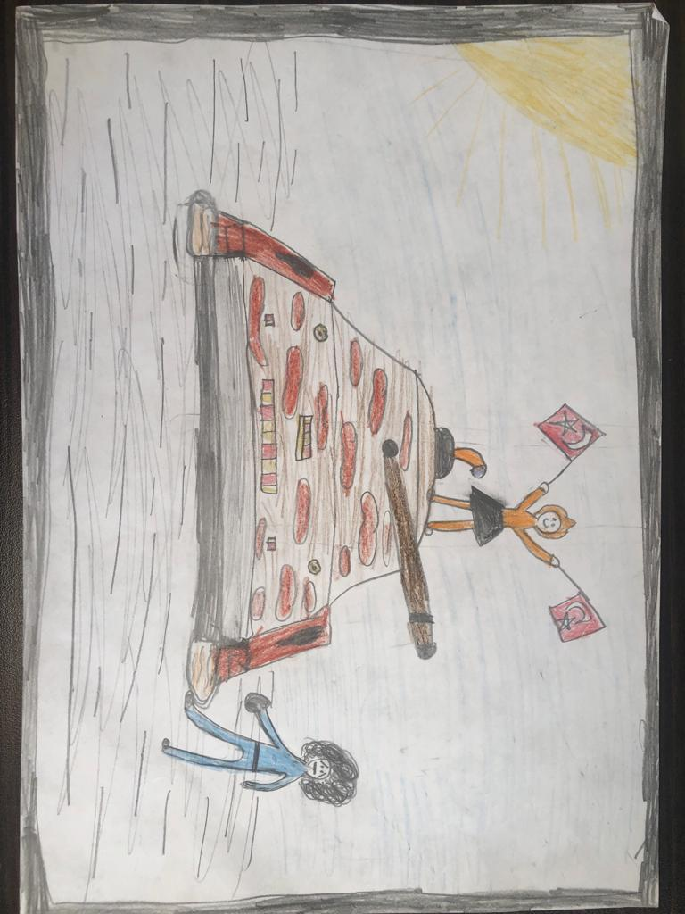
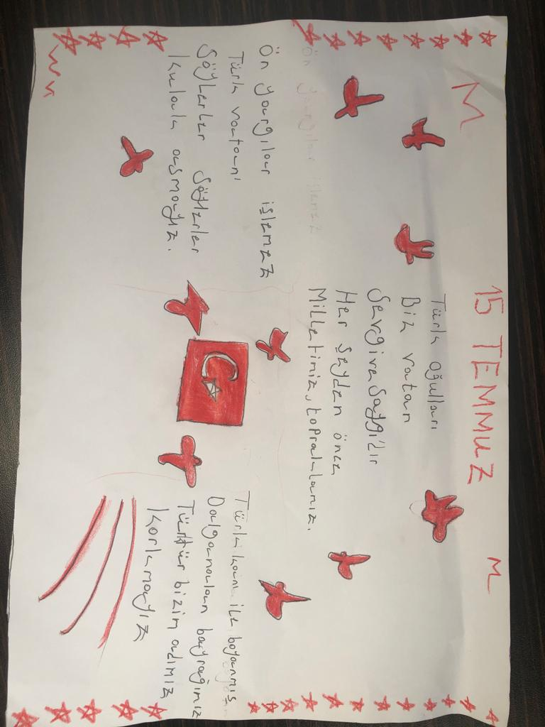
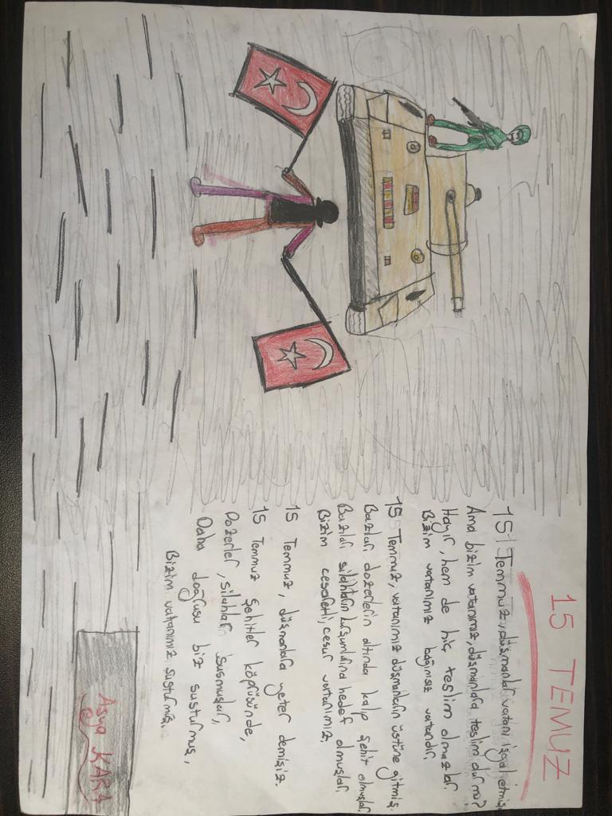
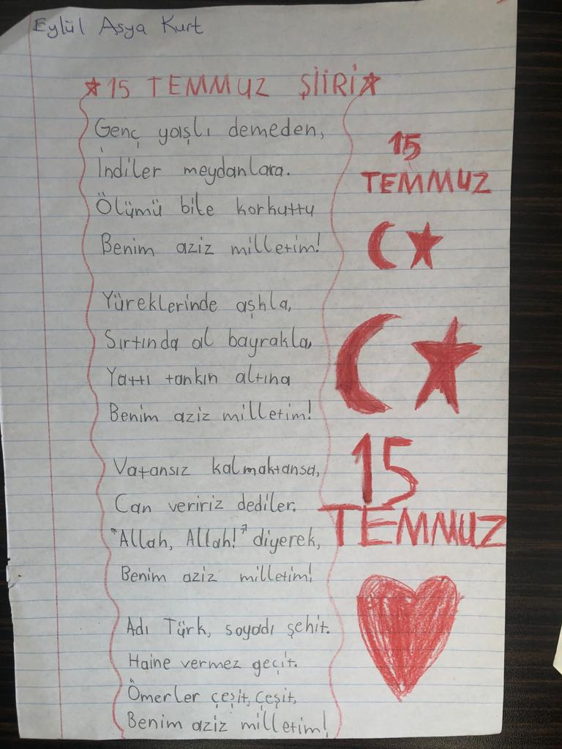
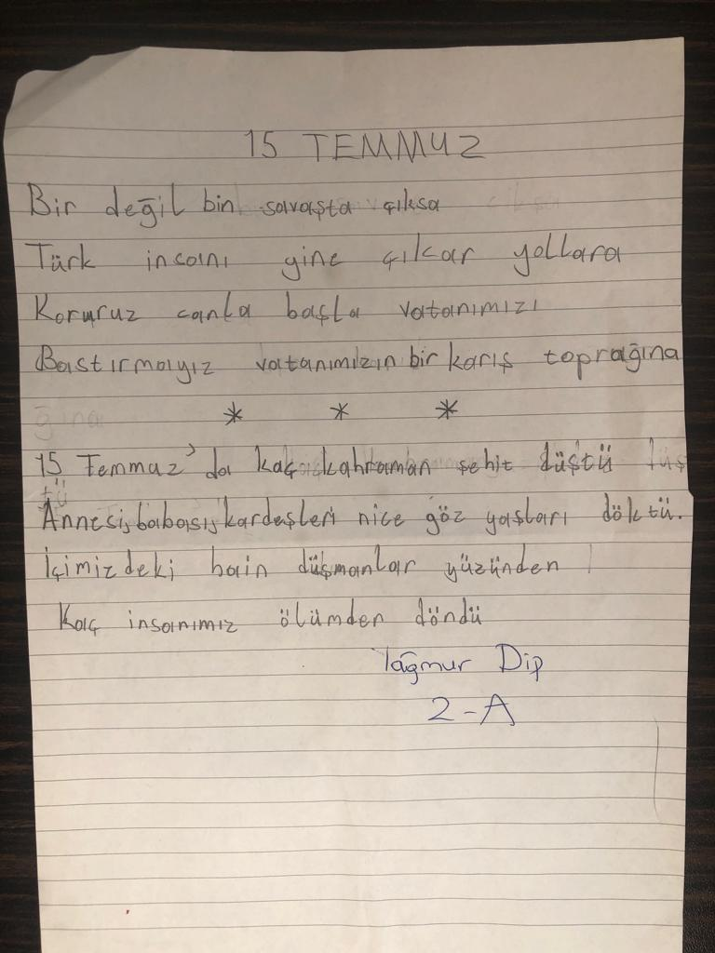

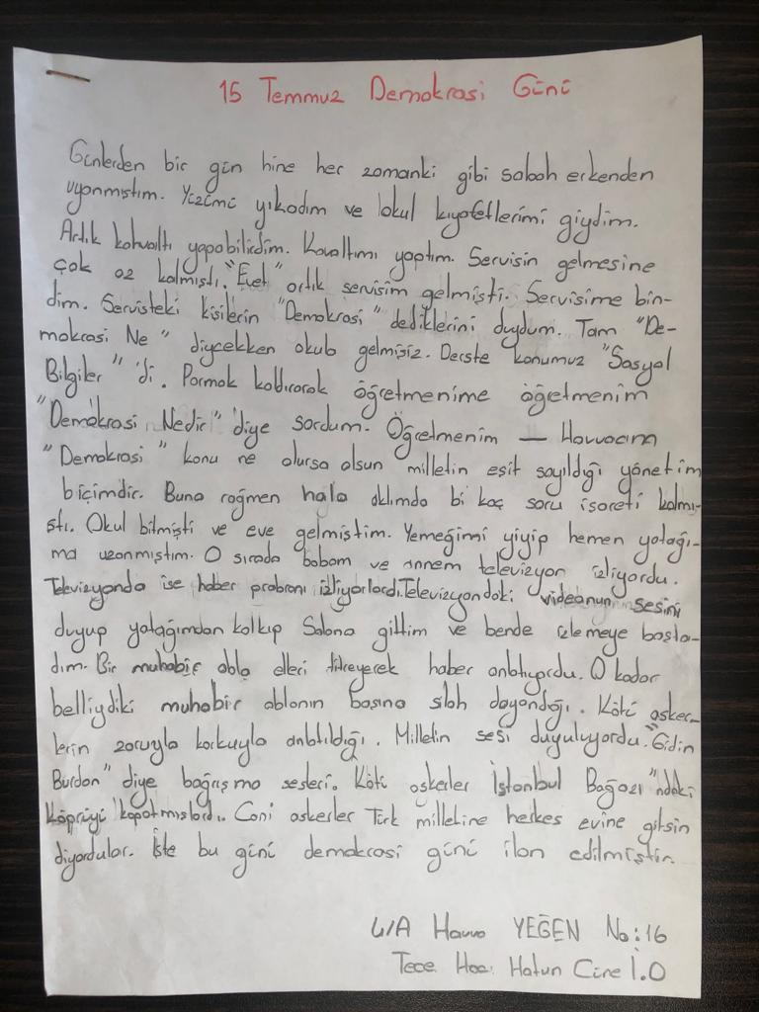
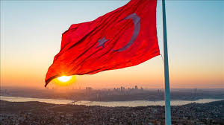

HAKİMİYET MİLLETİNDİR!

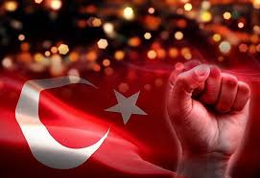
15 TEMMUZ ŞEHİTLERİMİZİ
SAYGIYLA ANIYORUZ

